Klädbeställning säsong 2022 F14

-Klädprovning på Folkan onsdag 13/4 2022 mellan 17:30-18:00. Viktigt att vi håller lagets tilldelade tid.

- Föräldrar går efter det in på www.stadium.se, väljer föreningar, söker sedan på MIF och får fram sortimentet som finns att beställa. Gör er beställning, betala via webbshopen, hämta ut er beställning på Ica vid avisering. OBS! Saknar ni någon produkt i webbshopen (ex ryggsäck) beror det på att den ej finns i lager. Lagersaldot uppdateras varje dag, så saknar ni någon produkt, får ni bevaka webbshopen för att göra er beställning.

- Tre överdelar går ej att beställa via webbshopen, de behöver beställas via lagledare som förmedlar beställningen till Stadium. Ni beställer era överdelar genom att smsa Sigrid på, 070-9548620, önskad överdel/delar, önskad storlek samt om ni önskar initialer. Senast den 20 april 2022 behöver ni meddela via sms om ni önskar beställa någon överdel. Då går beställningen, och efter det kan inte leverans garanteras inför denna säsong.

- Orange, kortärmad träningströja. Är liknande den blå/vita tröjan vi kommer ha på matcher, men får användas vid träning. Inget krav på att beställa denna tröja, men många med äldre syskon kommer ha den orangea tröjan på träningar, som gått i arv. Kostar 239 kronor. Finns i storlekar 128, 134, 146, 152, 164, 176.

2. Blå/vit, långärmad träningsjacka med hel dragkedja. Kostar 319 kronor. Finns i storlekar 128, 134, 146, 152, 164, 176.
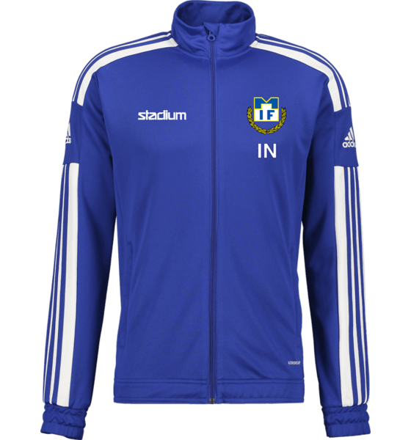

3. Blå/vit, långärmad träningströja med halv dragkedja. Kostar 319 kronor. Finns i storlekar 128, 134, 146, 152, 164, 176.
